农业高校图书馆学科书评数据库建设研究
结 题 报 告

刘艳苏 王元立 刘 萍 贾向英 姜文虎
张建军 柴浩军 李艳琪 和艳会 马韬靖
（河北农业大学图书馆, 项目编号：2010020 )

摘要：以农业高校学科设置为依据，借鉴“GB/T13745-92学科分类及代码”对学科的分类，搜集、整合农业及其相关学科书评信息，采用方正DESI数据库建设软件，构建农业学科书评数据库，并链接到图书馆网页，为用户提供具有“书评题名”、“书评作者”、“被评图书题名”、“被评图书作者”、“中图分类号”等检索途径的农业书评信息检索平台及书评全文阅读服务。
关键词：农业 特色资源 书评 数据库
第一章 研究背景、目的及意义
1.1研究背景
1.1.1 农业高校文献资源建设的客观要求
特色资源建设是图书馆文献资源建设的重要内容。随着中国高等教育文献保障系统的运行以及高等教育本科评估工作的开展，各高校图书馆纷纷开发建设独具特色的文献信息资源数据库，据调查，目前我国高校图书馆建成和正在建设的数据库主要有各种专题数据库、各校硕博论文数据库、教师著作文库等等，这些数据库对学校的教学、科学研究起到了一定的促进作用，但从建设内容上看，书评数据库建设仍是特色资源建设中的一项空白。书评是读者、出版者、作者对图书的观点、看法和评价，具有阅读引导和图书推荐功能，在图书馆读者服务中发挥着重要作用，根据高校学科设置，建设适于本校学科特色的书评数据库，丰富图书馆特色资源，为用户提供有价值的图书线索是高校图书馆的一项重要任务，也是文献资源建设的客观要求。
1.1.2 农业高校图书馆现代化导读工作的需要
导读是图书馆传统的服务项目，利用书评开展导读工作一直是图书馆导读服务的重要方式。传统的图书馆书评导读多由工作人员和读者撰写书评然后通过展版、内部报刊等方式把书评信息传递给读者，指导读者阅读。随着现代信息技术在图书馆的应用以及读者获取信息方式的网络化与个性化，传统的书评导读已经难以达到快捷、方便、重复检索利用的效果。因此，研究构建具有全新检索功能的学科书评数据库成了高校图书馆开展现代化导读服务的重要内容和研究方向。
1.2研究目的
本项目研究的目的在于通过整合农业学科书评信息，构建农业学科书评数据库，为农业高校图书馆特色资源建设增加新的版块和内容，为农业用户查阅、购买和利用农业图书提供评介资料和书评检索平台。
1.3研究意义
特色资源建设是高校图书馆开展特色服务的基础和保障，特色资源建设状况直接反映了图书馆文献信息资源开发的力度与水平。农业学科书评数据库的构建，一方面体现了图书馆特色资源开发建设的成果；一方面，又彰显了图书馆导读服务的现代化与个性化。本课题研究立足农业高校学科设置，通过搜集、整合农业及其相关学科书评信息，借助特色数据库建设平台构建了“农业学科书评库”，不仅丰富了农业高校文献信息资源，为农业高校图书馆用户查阅及购买农业图书提供了线索，而且开辟了图书馆新的服务方式，为图书馆利用书评开展用户服务提供了新的思路。该课题研究对图书馆特色资源建设、文献资源开发、导读服务均具有重要的现实意义。
- 研究内容、思路及创新点
2.1 研究内容
本课题的研究内容主要包括：（1）农业书评信息的采集与编辑。具体涉及采集原则、采集范围、采集途径以及编排格式与存留信息等；（2）数据库建设平台的选择、元数据设计、字段选择与标引；（3）数据库建设。包括数据录入（转入）、分类、上传、审核与公布以及数据库维护。
2.2 研究思路
首先，搜集相关研究文献并对这些文献进行阅读分析，确定书评信息采集的原则、范围、方式与方法，对书评信息源进行采集、筛选与编辑；其次，制定数据库元数据标引字段的内容（需录入的字段）与性质（必录还是可选择录入），根据这些内容对特色数据库建设平台进行定义，同时将系统链接到图书馆网页；第三，逐条录入数据并提交全文，审核、发布，供读者查询利用。
2.3 创新点
本课题研究的创新之处在于：以农业学科为背景，结合GB/T13745-92学科分类及代码对学科的划分，通过整合离散的农业及其相关学科书评信息资源，利用特色资源建设平台DESI4.1，构建了农业学科书评库，填补了我国农业书评数据库建设的空白。该数据库既为农业院校读者查找图书信息、阅读与购买学科图书提供了线索，也对学校教学科研对图书的利用起到了理想的推荐作用。该数据库建设不仅体现了农业高校图书馆特色资源开发建设的成果，同时彰显了图书馆导读、导购以及信息服务的个性化与现代化。

第三章 研究过程、方法及步骤
3.1研究过程
3.1.1农业书评信息源的采集
3.1.1.1农业学科书评信息源的采集原则
书评信息源采集是书评数据库建设最前端的一项重要工作。由于书评的采集质量直接关系到数据库的建设质量，因此书评信息源的采集就成了书评数据库建设的关键。要构建内容充实、信息含量丰富、具有较高指导价值的书评库，书评信息源采集必须坚持以下原则：
（1）时效性。时效性是信息质量的重要特征之一，是指信息从大众媒介发出到受众接收、利用的时间间隔及其效率。时效性体现了信息的时间价值，超过了一定时间界限的信息其社会和经济价值就会逐渐衰退。为了避免数据信息采集中的无效劳动，保证所建数据库信息的时效性，书评信息的采集必须考虚图书及其书评的出版与发表时间。农业图书的时效性可以根据农业图书的半衰期确定，根据笔者通过引文分析对部分农业学科图书半衰期的计算结果^{[1]} ，农业图书的半衰期平均为8年，可作为农业书评采集的时限参考。
（2）实用性。书评具有信息、导读、推荐、促进学术发展和宣传促销的功能。书评写作的第一要义就是为读者推荐图书、提供书海导航。鉴于农业高校农业学科书评数据库荐读、荐购和提供学术信息的建设目的，农业书评信息源的采集应以实用为标准，重点收集具有一定学术价值或对读者阅读有指导意义的书评材料，摒弃没有实质内容、空洞乏味的书评文章。
（3）针对性。农业高校学科书评数据库是针对农业高校而建设的，因而要根据农业高校的学科设置进行资料的收集，既要体现农业高校的学科特色，重点收集农业学科图书的书评信息；又要考虑到农业相关学科的书评资料，如食品科学、大气科学、环境科学等，适当收录该类学科有价值的书评，以保证数据库学科书评信息的针对性和全面性。
（4）信息性。信息性是书评的重要属性，也是书评写作的基本要素，按照书评文献的写作要求，一般的书评资料均能向读者提供图书题名、著者、出版者、图书内容、图书价值及适用人群等信息。信息量衡量着书评的质量，信息量越高，书评参考价值越大，根据信息量的多寡对书评文献进行取舍是农业学科书评采集必须遵循的原则。
3.1.1.2 农业学科书评信息的采集范围
农业学科书评库是一个面向农业用户的单一主题、单一资源类型的农业特色资源库，定位明确，针对性较强，不像其它综合数据库一样，包含了多种形式的文献信息，农业学科书评信息的采集相对来说较为单纯，凡是符合采集原则与农业学科相关的书评均可列入采集范畴，具体可依照GB/T13745-92学科分类及代码规定的农业学科及其农业基础学科界定^{[2]}，据统计与农业相关的二级类目共50个（见表1），这些类目的书评即是农业学科书评信息源的采集对象。

表1 农业二级学科及其代码
代码 | 学科 | 代码 | 学科 | 代码 | 学科
170.15 | 大气科学 | 210.40 | 园艺学 | 230.20 | 畜牧学
170.60 | 海洋科学 | 210.50 | 土壤学 | 230.30 | 兽医学
180.11 | 生物数学 | 210.60 | 植物保护学 | 550.10 | 食品科学技术基础学科
180.17 | 生物化学 | 210.70 | 农业工程 | 550.20 | 食品加工技术
180.21 | 细胞生物学 | 220.10 | 林业基础科学 | 550.30 | 食品包装与储藏
180.31 | 遗传学 | 220.15 | 林木遗传育种学 | 550.40 | 食品机械
180.37 | 分子生物学 | 220.20 | 森林培育学 | 550.50 | 食品加工的副产品加工与利用
180.44 | 生态学 | 220.25 | 森林经理学 | 550.60 | 食品工业企业管理学
180.51 | 植物学 | 220.30 | 森林保护学 | 550.99 | 食品科学技术其它学科
180.54 | 昆虫学 | 220.40 | 防护林学 | 610.20 | 环境学
180.57 | 动物学 | 220.45 | 经济林学 | 610.30 | 环境工程学
180.61 | 微生物学 | 220.50 | 园林学 | 790.37 | 会计学（农业会计学）
180.64 | 病毒学 | 220.55 | 林业工程 | 790.41 | 技术经济学（农业技术经济学）
180.71 | 生物工程 | 220.60 | 森林统计学 | 790.43 | 生态经济学（农业、林业生态经济学）
210.10 | 农业史 | 220.65 | 林业经济学 | 790.57 | 农林经济学
210.20 | 农业基础科学 | 220.99 | 林业其它学科 | 790.59 | 农业经济学
210.30 | 农艺学 | 230.10 | 畜牧兽医基础科学
3.1.1.3 书评信息源的采集途径
在确定了采集原则与范围后，书评信息的采集主要采用了以下两种途径：
- 网站。以百度和google为主要检索渠道，以“农业书评”为检索内容进行搜索，获得农业相关书评信息。
- 中国知网。以CNKI中国学术期刊全文数据库为数据来源，以“书评”为题名检索项，采用“模糊匹配”策略，检索期限为2001-2010年，逐年进行检索，获得有关农业及其相关学科书评信息。由于该检索方式检索词涵养范围较大，为防止漏检，在进行检索时还应注意来源期刊，一般在农业及相关期刊中发表的书评即使题名中不包含“农业”字样，也多为农业学科书评，需打开全文查看其内容，获得书评信息。
农业书评信息的采集是农业学科书评数据库建设的关键，只有了解了书评信息源的分布与特征，才能保证书评信息源的采集效率与质量，为用户提供具有重要参考价值的导读、导购和学术研究的书评信息，使数据库建设更为科学与规范。
通过以上两种途径的搜索与分析得知，依托于网络的农业书评信息源主要有以下几种类型：
（1）传统印刷资源的网络版
传统印刷资源的网络版即是指国家正式出版发行的、纸质形式的报刊资料经过数据化处理所形成的数据库，即网上数据库，如中国学术期刊全文数据、中国报纸数据库等等。这类媒体上发表的书评主要以专家、学者的精英书评为主，经过了行业专家和编辑的审核，不仅能深层次地揭示图书的内涵及其得失，阐述图书的写作背景和研究特点，而且写作形式也较为规范，具有较高的思想性、知识性、科学性和学术价值，对于推介学术著作，促进学术发展具有不可替代的作用。因此，这类载体上的书评可作为农业学科书评信息的主要信息源和数据库建设信息采集的重点。
（2） 教育教材网资源
这类网站主要由教育机构、教育研究机构和出版社教材中心承办，涉及农业图书及书评的有全国普通高等教育教材网、中国高校教材图书网、全国农业教育教材网。它们所提供的书评有专家学者的学术书评、有编辑人员就图书内容所做的图书介绍，也有图书阅读者就所阅读图书发表的观点与看法。其中专家学者对本学科专业知识有着全面系统的掌握，对专业图书能进行理智的判断和筛选，其对图书的评论和推荐对用户阅读行为最实用、最有价值；编辑人员撰写的书评包含了图书内容介绍、写作特点、获奖情况、适用范围等，虽然书评篇幅不长，但信息较为丰富，大多对用户阅读与购买图书具有一定的参考及指导作用；读者的书评是读者阅读专业图书后的真实感悟，因而能够提供更加实际有效的购买及阅读指南。在农业书评的采集中对这类网站上的农业教材书评可酌情予以采纳。
（3）各类商业网站资源
包括图书出版社网站资源和图书经销商网站（网上书店）资源。其中图书经销商网站主要有卓越网、当当网、佐罗网、文轩网、豆瓣网等等。鉴于这类网站的商业性质，其所推出的书评多带有明显的广告色彩和功利性^{[3]}，或基于促销目的单纯介绍图书的内容，或着眼于褒扬，在各种利益的诱惑下刻意回避图书本身的缺限^{[4]}。虽然这类网站上的书评也不乏专家书评，但受利益驱使或听命于私人社交圈的纠缠，许多书评人不能保持相对公平和客观的评论立场，无法对图书做出独立的价值判断^{[5]}，使书评的质量大打了折扣，无法起到荐书和学术交流的目的，因此为了保证书评信息的客观与公正，在书评信息源采集时对这类书评应持慎重的态度。
（4） 公共网站资源
网络的发展为读者提供了时时可获发表的书评平台，使书评的写作呈现出了人人得而为之的“泛大众化”倾向，一定程度上增加了对读者的荐书功能，但由于人们进入书评写作领域门槛的降低，使出现在公共网站上的书评信息相去甚远。从书评的作者来看，既有一定学术修养和文化功底的学者书评，也有普通读者、出版商、经销商的大众书评和广告书评；从题材与形式来看，既有有写作规范的正式书评，也有三言两语的随意发泄。书评作者文化素质的不同、写书评的目的不同，导致了公共网站上的书评的信息含量和质量也不相同。因此在书评信息的采集中，对公共网站上的书评要从规范程度、信息含量、写作意图等多方面甄别，以确保书评信息采集质量。
3.1.2 书评信息的筛选与编辑
由于书评信息资源发表的渠道与途径不同，其信息含量、写作水平、编排格式与质量也不相同，所以在书评信息的搜集过程中应按照一定的标准，对书评信息源进行适当筛选，以保证书评数据库信息的价值。书评信息的筛选应考虑以下原则：（1）看书评人。一般来说，书评人的身份是考察书评质量与书评影响力的一个重要依据，那些有一定学术素养与学术良知、在某些专业领域有一定建树、或是图书采访与信息咨询专家或是一线工作人员所撰写的书评应优先考虑进入采集范围。（2）看书评的阅读反馈。读者的阅读反馈是考察书评价值的一个重要指标。如网上书评的点击率与论坛跟贴、书评文献的引用情况等都可以作为考察书评质量的依据。（3）看书评信息量，一般来讲，篇幅较长的书评信息含量较高，篇幅过短，其信息量就会受到一定限制。
从各种途径搜集的书评信息书写格式与排版样式各不相同，需要统一以达到标准、规范的目的。本课题对农业书评信息的编辑采用Word形式，正文小4号字，题名、作者和书评来源分两行居中。
3.1.3建库平台的选择与元数据标引
3.1.3.1平台选择
性能优良的建设平台是农业学科书评数据库建设的软件基础和技术保障。目前高校图书馆特色数据库建设采用较多的数据库建设平台有清华同方的“TPI数据库建设与管理系统”、北京拓尔思信息技术有限公司的“TRS全文数据库建设发布平台”、方正Apabi“得赛（DESI）自有资源管理系统”、北京国图数字技术有限公司研制的“国图数字DIPS-----数字文献处理系统”等。这些建设平台均具有较强的数字化存储与管理功能。其中TRS是一个面向文本数据的数据库管理系统，其功能包括信息的采集、发布、分类导航和查询、信息服务以及信息传播；TPI制作平台是面向内容管理的数字图书馆开发平台；具有操作简单、数据库发布灵活、管理功能规范、数据导入与备份方便等优点；方正德赛（DESI）是图书馆创建自有资源数据库并利用网络安全发布的最佳选择，有着操作简单、交互性强、转换文档高质保真、安全共享、易于管理等特点和功能。目前我馆购置的特色数据库建设为DESI系统，为了保证与本馆建库平台的一致性，并考虑到成本问题，农业学科书评数据库的建设也采用DESI系统。
3.1.3.2 元数据标引
书评的价值在于它对所评图书的介绍与推荐，使读者了解被评图书的价值和意义。因此，在定义元数据的结构时，既要有书评的信息又要有被评图书的信息。具体包括：书评题名、书评作者、被评图书题名、被评图书作者、被评图书出版时间、关键词、中图分类号、书评全文等。
3.1.4 数据库建设与维护
数据库的建设、管理与维护主要包括：书评数据的导入、数据审核、数据发布以及数据库的维护与管理。具体步骤如下：
- 录入。利用系统提供的平台将收集来的书评文章，以新建任务方式，按照书评题名、书评作者、书评来源、图书题名、被评图书出版社等字段逐一导入数据库；然后点击分类按钮，调出中图分类法对书评进行分类；再点击提交按钮提交书评全文。
- 审核。对导入的数据信息进行核对、审核，对有错误或不规范的数据进行修正，确认无误完成审核。
- 发布。建立索引，把加工的数据发布到图书馆数字资源平台，供读者检索、浏览和下载。
- 进行数据库管理维护。如库体操作、入库文件追加、索引建立、用户注册、权限分配等。
3.2 研究方法
（1）文献分析法。对相关研究文献进行分析，了解、确定书评信息源的主要分布渠道、书评信息的采集原则、方法与范围；并用此方法对搜集到的书评信息根据内容、信息量、写作水平等进行分析确定信息源取舍。
（2）调查方法。主要是用网络调查对书评数据信息进行采集。
3.3 研究步骤
本课题研究步骤可用图示表示。

信息编辑

平台设计
字段选择

建数据库
数据发布
信息采集
第四章 结论与建议
农业学科书评库是农业及其相关学科书评信息数字化形式统一标准下的归档与集合，是一部以农业书评信息为内容，面向农业教学、科研以及农业生产、经营用户的书评信息检索平台。农业学科书评库的建设填补了我国高校图书馆书评数据库建设的空白，在建设过程中充分考虑了农业高校用户检索的需要，提供了“图书题名”、“图书作者”、“分类号”、“书评作者”等多种检索途径，其建成与使用不仅丰富了图书馆特色资源，而且开辟了高校图书馆书评导读工作的新局面。但数据库建设是一项持续性工作，要保证数据库信息的时效性，必须及时补充和完善数据内容，逐步增加和更新库存数据量。为此，图书馆应采取以下措施保证数据库的可持续建设：（1）把书评数据库建设作为一项特色资源建设任务纳入图书馆日常工作当中；（2）指定专门的部门（如信息部）和人员负责数据库数据的更新与数据库维护；（3）图书馆领导定期对数据库建设与利用情况进行督促、检查。
第五章 支撑材料列举（发表的文章、相关照片、系统、软件、获奖情况等等）
5.1 发表的论文：
- 高校图书馆读者书评数据库构建设想．图书馆论坛，2010（5）（见复印件）
- 农业学科书评信息的采集与分析----基于农业学科书评数据库构建的探讨．河北农业大学学报，录用待发（见复印件）
5.2 农业学科书评库样图：
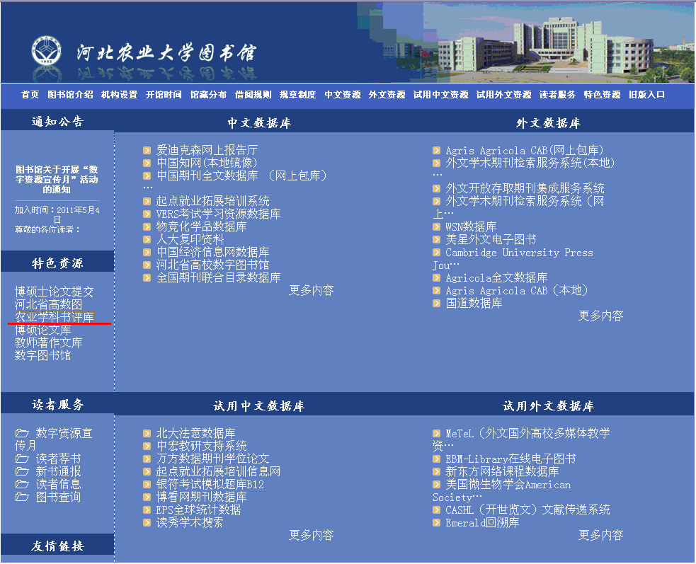

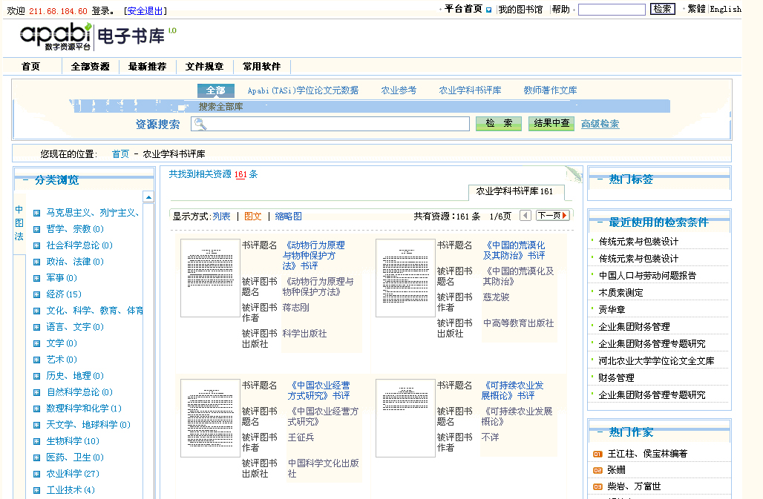

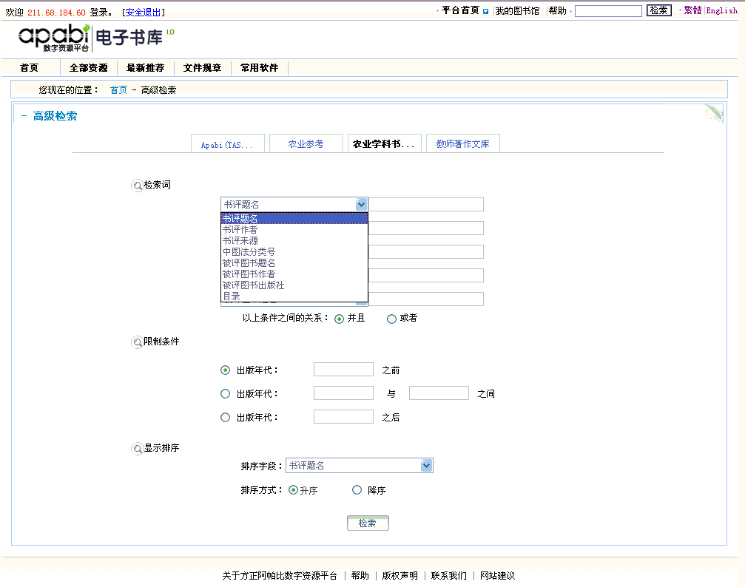

5.3 获奖情况：
所建“农业学科书评数据库”作为河北农业大学非生命学科科研项目“网络环境下高校图书馆信息服务的优化与创新研究”创新内容之一获得2011年河北农业大学社科成果二等奖。（项目查新报告及获奖证书见复印件）
- 参考文献
[1] 刘艳苏，吴秀爽等．河北省农业重点学科学术文献引证规律研究[J]．现代情报，2001（4）：29-31
[2] 丁雅娴．学科分类研究与应用[M]．中国标准出版社，1994
[3] 梁启东．图书的广告书评化和书评广告化[J]．图书馆杂志，2010（2）：89-93，封3
[4] 田大宪．数字出版时代书评的困惑与进路[J]．出版发行研究，2008（2）：33-36
[5] 常聪．网络读者书评的文化价值[J]．黑龙江社会科学，2007（5）：183-184

专家验收表
项目名称 | 农业高校图书馆学科书评数据库建设研究
主持人 | 刘艳苏 |  | 职务/职称 |  | 部主任/副研究馆员
所在单位 | （加盖公章）
专  家  意  见 | 2011年5月20日，河北农业大学图书馆组织专家对刘艳苏同志承担的CALIS农学中心项目“农业高校图书馆学科书评数据库建设研究”进行了验收，专家组听取了项目汇报，审阅了相关验收材料，经讨论形成以下意见：  1 该项目紧密结合农业高校学科设置，通过整合分散的农业学科书评信息，借助DESI 4.0系统，构建了“农业学科书评数据库”，并实现了图书馆网上链接，为用户提供了农业书评信息检索与利用平台。  2该项目探索了构建书评数据库的思路与方法，建立了“农业学科书评库”，丰富了图书馆特色资源，开辟了图书馆导读服务的新模式。其成果创新性突出，填补了国内高校图书馆学科书评数据库研究建设的空白；该成果实用性很强，对农业高校图书馆用户查阅专业图书具有重要参考价值。  3 该项目研究在农业书评信息采集过程中，从作者、写作规范性、信息含量、写作意图、学术价值等方面对分布在不同网站上的书评信息进行了深入分析与评价，揭示了网络书评的特征和采用注意事项，具有一定的理论深度和实用价值。  4 该项目研究期间发表了两篇研究论文，并作为河北农大非生命学科科研项目“网络环境下高校图书馆信息服务的优化与创新研究”的一项创新内容获得了2011年河北农业大学社科成果二等奖。  5 “农业学科书评库”特色资源建设是一项长期任务，建议在该项目研究的基础上，不断充实与完善数据内容，把该数据库建设作为一项日常工作继续下去。  该项目研究达到了预期目标，一致同意通过验收。
专家签名 | 李建国 | 吴秀爽 |  | 王亚秋 |  | 刘志和 | 王瑞享
职务/职称 | 馆长/教授 | 研究馆员 |  | 研究馆员 |  | 副研究馆员 | 副研究馆员
*如需要可增加页数

